北 京 交 通 大 学

2011-2012学年第二学期《高等代数II》期末考试试卷（A）

――评分标准
一、(8分)设R³中线性变换σ在基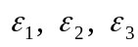下的矩阵为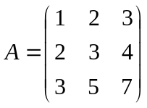, 写出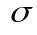
在基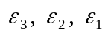下的矩阵.
解：,
故
…6分
故在基下的矩阵为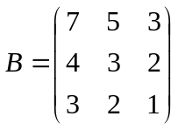……8分.

二、(12分)设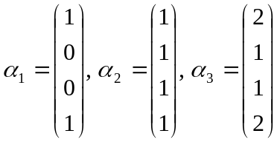和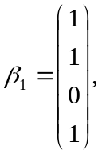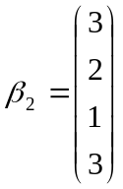, 且
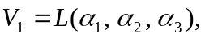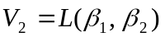.
(1) 求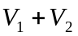的基与维数. (2) 求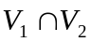的基与维数.
解：(1)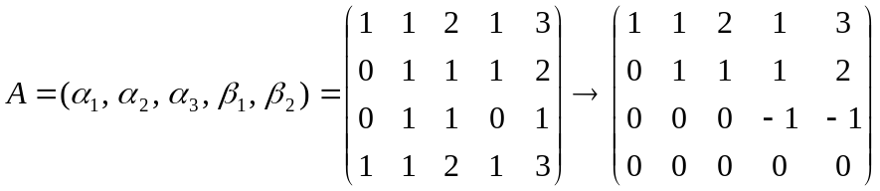
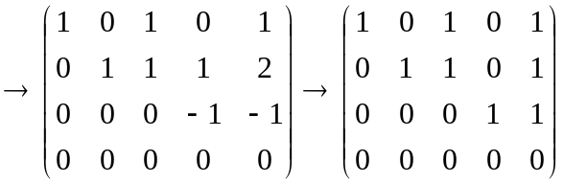……4分
(1)的基为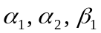…5分, 维() = 3……6分.
(2)设, 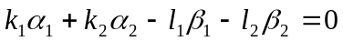…8分
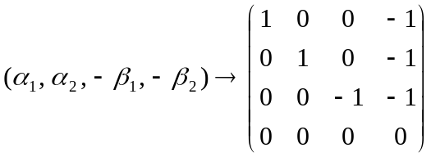……10分
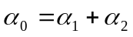为的基…11分, 维() = 1……12分
三、(15分)设R³中线性变换σ为: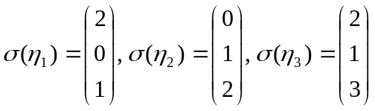, 其中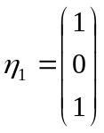, 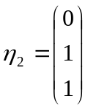, 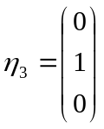.
(1)写出在基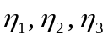下的矩阵A;
(2)求的像空间R()的基与维数;
(3)求的核空间N()的基与维数.
解：(1)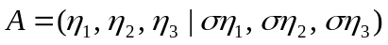
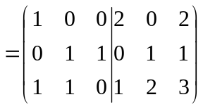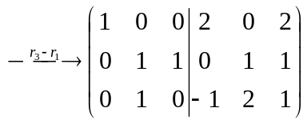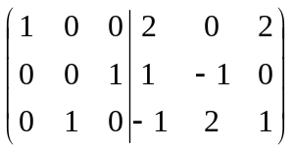
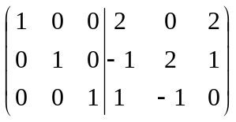,在基下的矩阵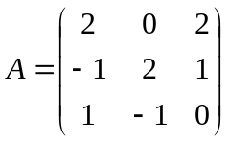……6分
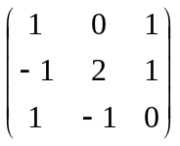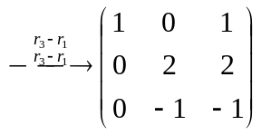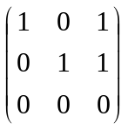……9分
（2）R()的基为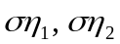, 维数为2……10分
（3）设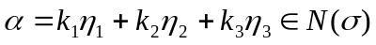, 则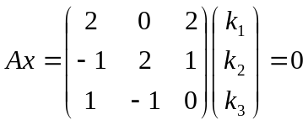
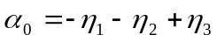为N()的基, N()的维数为1……15分.

四、(15分)设3阶矩阵的特征矩阵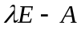与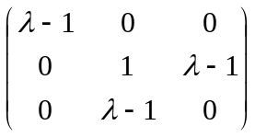等价.
(1) 求矩阵的Smith标准形、不变因子、初等因子.
(2) 求矩阵的Jordan标准形.
(3) 求矩阵的有理标准形.
解:(1)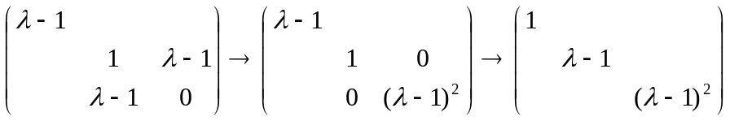…3分
从而的Smith标准形为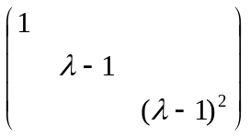 ……5分
的初等因子为 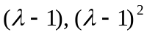 ……7分
的不变因子为 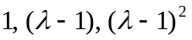 …9分
(2)的Jordan标准形为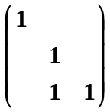 ……12分
(3)的有理标准形为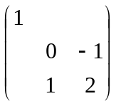 ……15分
五、(10分)设三阶实对称矩阵的特征值为-1, 2, 2. 与特征值为-1对应的特征
向量为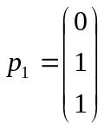, 求实对称矩阵.
解：设与特征值为2对应的特征向量为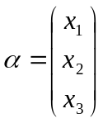, 由于实对称矩阵不同特征值
对应的特征向量一定正交, 故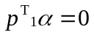, 即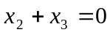, ……4分
解得基础解系为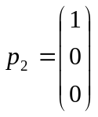, 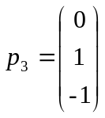, ……6分
记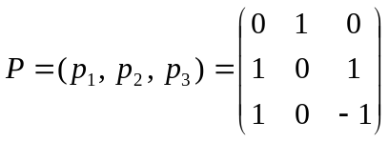, 则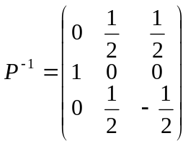, ……8分
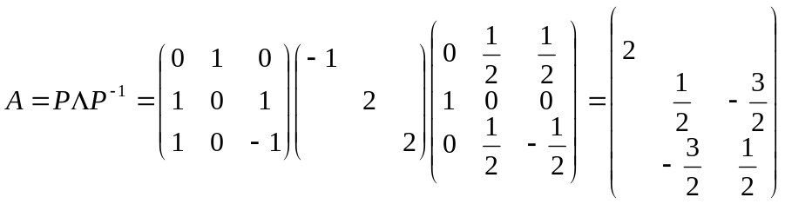……10分

六、(10分)设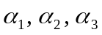是3为欧氏空间的一组基, 已知的度量矩
阵为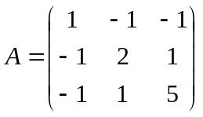, 令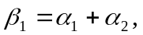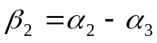.
试将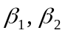化为标准正交向量组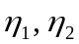.
解：设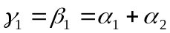 ……2分,
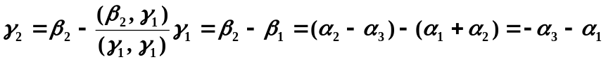 ……6分,
(其中=1+2(-1)+2=1,
=-1+2-(-1)
-1 = 1),
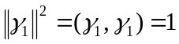,
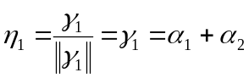…8分, 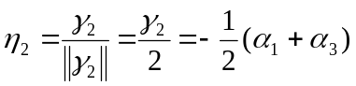 ……10分

七、(16分)设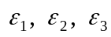是R³中的一组基, 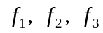是的对偶基. 设是R³上线性函数. 且
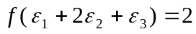, 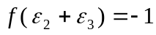, 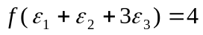.
(1)求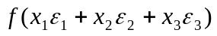;
(2)求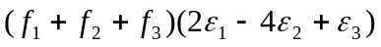;
(3)将写成的线性组合.
解:得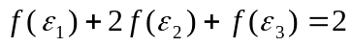,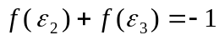,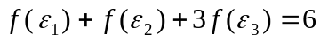
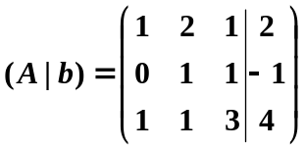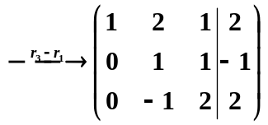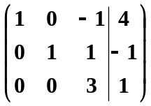
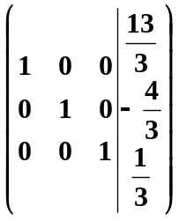, 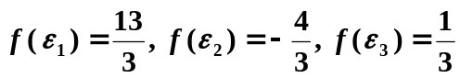……8分
(1)……10分
(2)……13分
(4) ……16分

八、证明题(三题任选做两题)(每小题7分，共14分)：
1. 设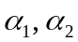是矩阵的分别属于特征值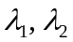的特征向量.
证明：若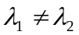, 则线性无关.
证明：若设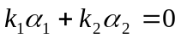 (1),
则用作用(1)得：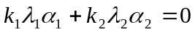 (2),
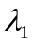乘(1)得：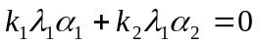 (3),
(3) - (2) 得：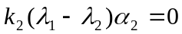, 由得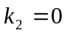, 将代入(1)得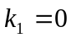,
故线性无关 ……7分.
2. 设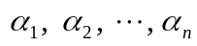欧氏空间的一组基, 是上线性变换且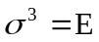(恒等变换), 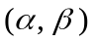是上的内积. 证明：若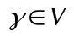满足：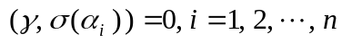, 则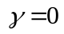.
证明：由, 知是可逆线性变换, 从而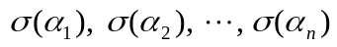也是的基, 故可设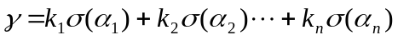,
……7分
3. 设是线性空间,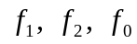是上的三个线性函数, 且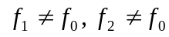.
证明：存在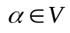, 使得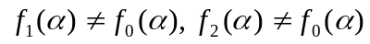.
证明：设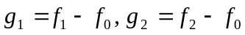, 由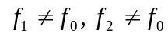, 得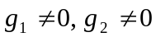, 从而存在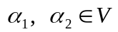, 使得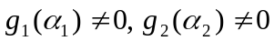.
1)若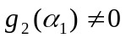, 则取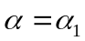, 便有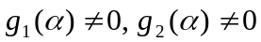;
2)若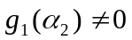, 则取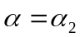, 便有;
3)若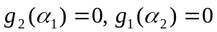, 则取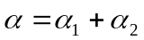, 则.
因此总存在, 使, 即.

